30.3.2020. PONEDJELJAK
Dobar dan!
Nažalost i ovaj tjedan ćemo se družiti na ovaj način. Nadam se da ste odmorili i da jedva čekate nove zadatke i igre.
MAT – Ponavljali smo s učiteljicom Mirnom Pisano množenje, te nam neće biti teško riješiti 67. stanicu u RB.
HJ – Ponovi o basni „Gavran i lisica“. Sretno!
https://hr.izzi.digital/DOS/15893/15915.html

PID - Obradili smo vode tekućice i stajaćice (slatkovodne), a danas ćemo upoznati Vode tekućice i stajaćice našeg zavičaja. Neke smo vidjeli i šetali uz njih, a neke ćemo upoznati danas i posjetiti na izletima. U pisanku prepiši tekst ispod
VODE NAŠEGA ZAVIČAJA
TEKUĆICE: rijeke – Rječina
- Dubračina (ponornica, ušće u Crikvenici)

STAJAĆICE: jezera – Valići (na Rječini)
- Vransko jezero (otok Cres)
bara – Mistraž (dolina Pehlin i Škurinje)

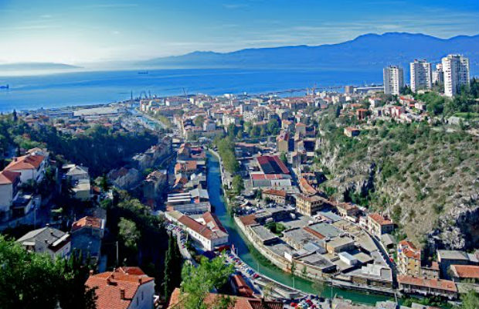
Rječina
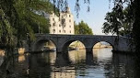 Dubračina

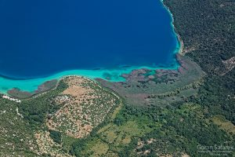
Vransko jezero

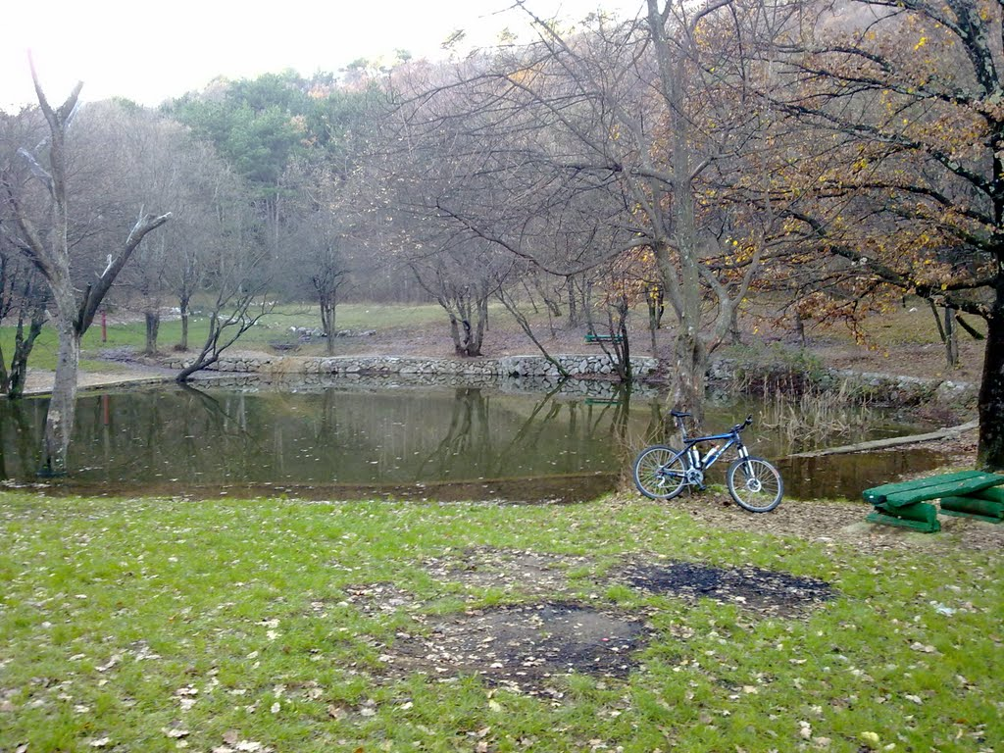
Mistraž

